Modelarea circuitelor electrice

Problema 1
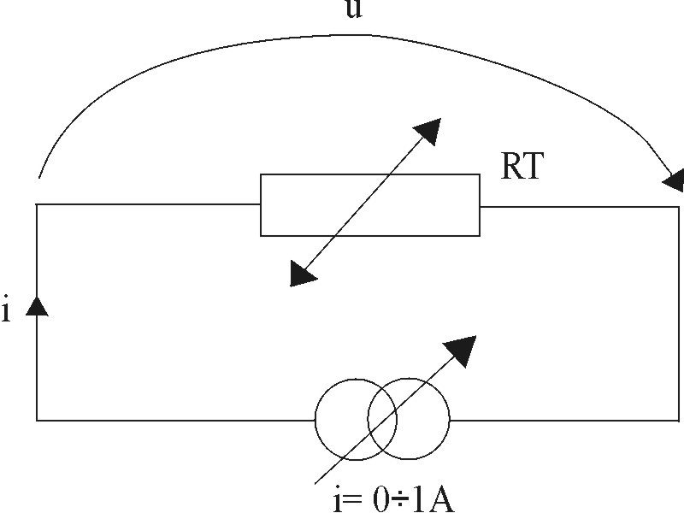
Se consideră circuitul din figura 1. Valoarea rezistenţei R_{t} se modifică după curentul i ca în fig.2. Să se calculeze valoarea maximă a tensiunii u de la bornele termistorului.

Fig.1 Fig.2

Rezolvare

Din fig.2 se poate scrie relaţia
$$\frac{1A−i}{1A}=\frac{R_{T}−\text{10}Ω}{\text{100}Ω−\text{10}Ω}⇒R_{T}=\text{100}−\text{90}i\left[Ω\right]$$
Din legea lui Ohm $⇒u={\text{iR}}_{T}=\text{100}i−\text{90}i^{2}\left[V\right]$
Maximul se obţine pentru $i=\frac{5}{9}A⇒u_{\text{max}}≃\text{28}V$

Aplicaţii ale teoremelor din electrotehnică

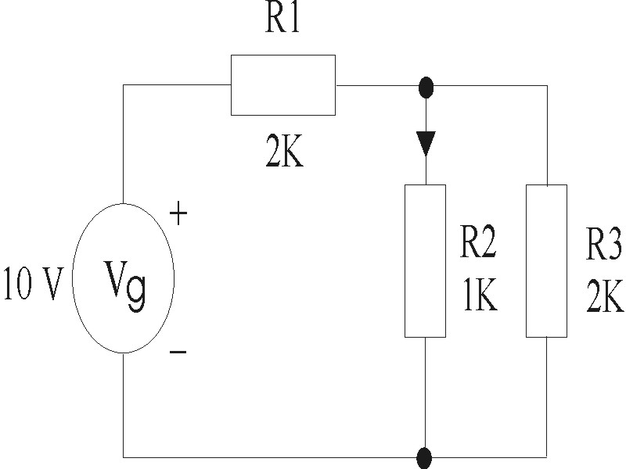
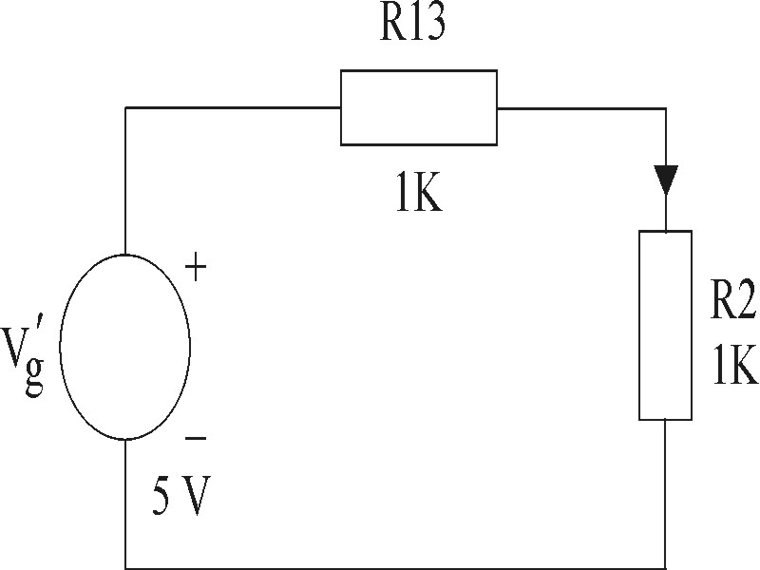
Problema 2

Fig. 3 Fig. 4

Să se calculeze valorile curentului prin rezistenţa R₂

Rezolvare
Aplicând teorema lui Thevenin circuitul se reduce la Fig.4:

$$V_{g}'=V_{g}\frac{R_{3}}{R_{1}+R_{2}}=5V$$
$$R_{\text{13}}=\frac{R_{1}R_{3}}{R_{1}+R_{3}}=1K$$
Curentul prin R₂ $i\left(R_{2}\right)=\frac{V_{g}'}{R_{\text{13}}+R_{2}}=\frac{5V}{2K}=2\text{.}5\text{mA}$

Circuite electronice

Problema 3
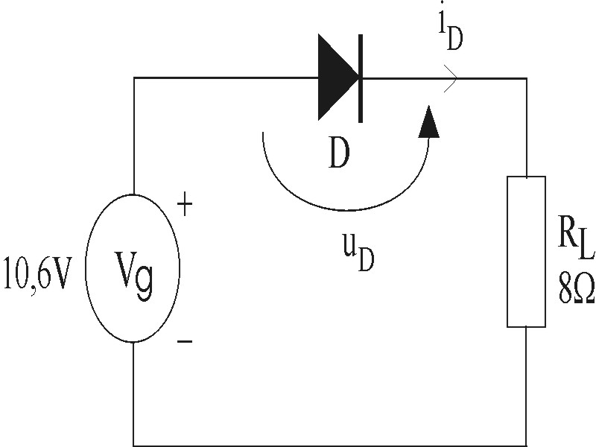
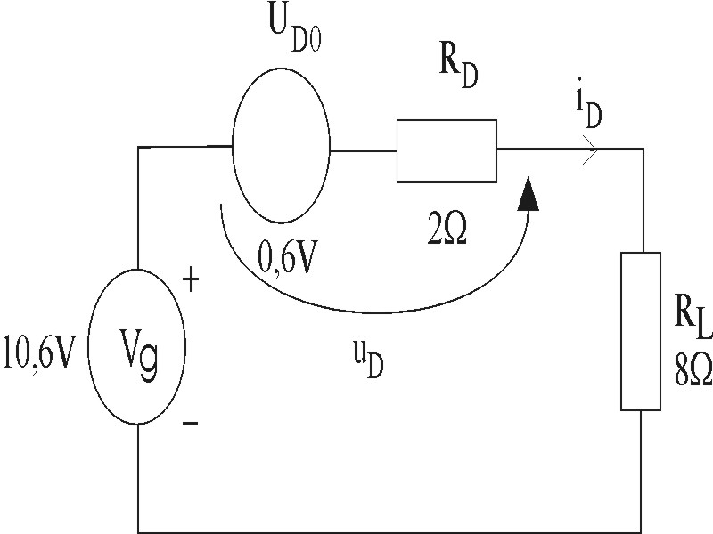
Să se calculeze valoarea curentului prin circuitul cu diodă din fig.5 $\left(u_{D_{0}}=0\text{.}6V,R_{D}=2Ω,R_{g}=0\right)$.

Fig.5 Fig.6
Rezolvare:
Desenăm circuitul echivalent (Fig.6)
$i_{d}=\frac{V_{g}−u_{D_{0}}}{R_{D}+R_{L}}=1A$
Obs: Curentul i_{D} se poate calcula şi exact din sistemul:
$V_{g}=u_{D}+i_{D}R_{L}$ (1)
$i_{D}=I_{S}\left(e^{\frac{u_{D}}{{ηV}_{T}}}−1\right)$ (2)
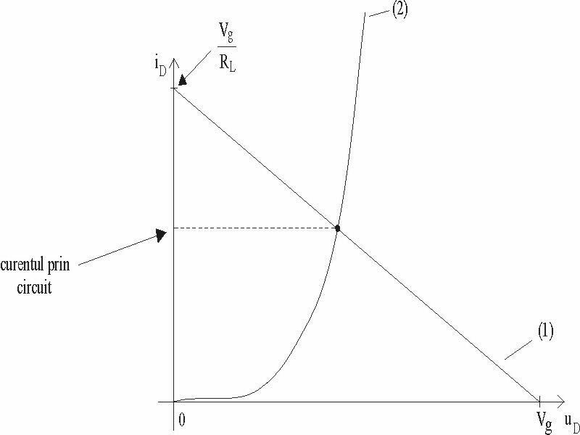

Problema 5
În fig.5 se prezintă schema unui circuit de redresare monoalternanţă. Să se calculeze valoarea maximă a curentului prin dioda D.

$$\left(R_{D}=1Ω,u_{D_{0}}=0\text{.}6V,R_{C_{f}}=0\text{.}1Ω,R_{S}=1Ω,R_{P}=\text{10}Ω,U_{p}=\text{220}V_{\text{Ef}},U_{s}=\text{22}V_{\text{Ef}}\right)$$

Rezolvare

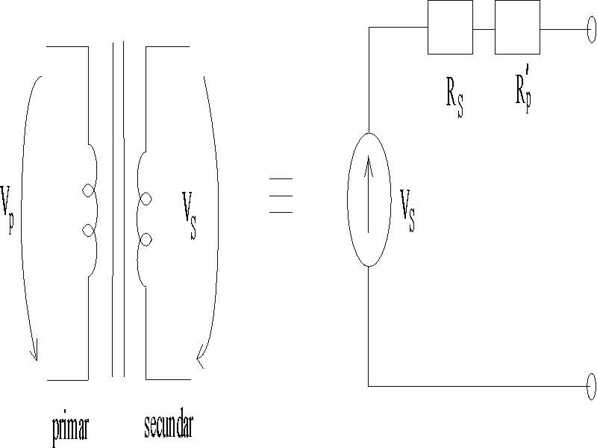
Un model echivalent pentru transformator poate fi

Fig.8
Unde $V_{s}=V_{p}\underset{K=\text{rap}\text{.}\text{de}\text{.}\text{transformare}}{\underbrace{\frac{V_{p}}{V_{U_{s}}}}}$
$R_{p}'=\frac{R_{p}}{K^{2}}=\frac{\text{10}Ω}{\text{100}}=0\text{.}1Ω$
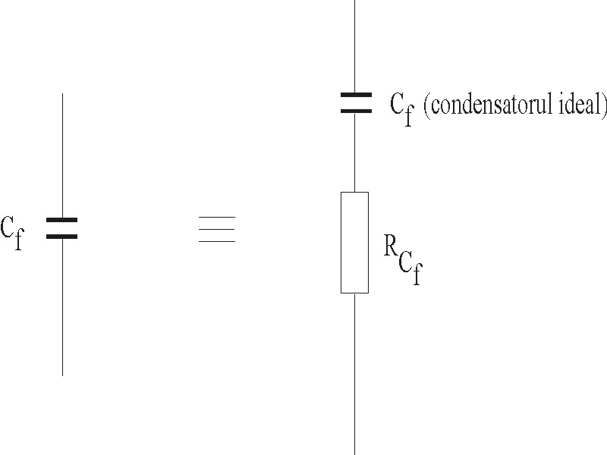
Un model echivalent pentru capacitate poate fi

Fig. 9
Se poate desena acum un circuit echivalent al redresorului la momentul t=0 când capacitatea C_{f} se reduce la o rezistenţă R_{Cf}.
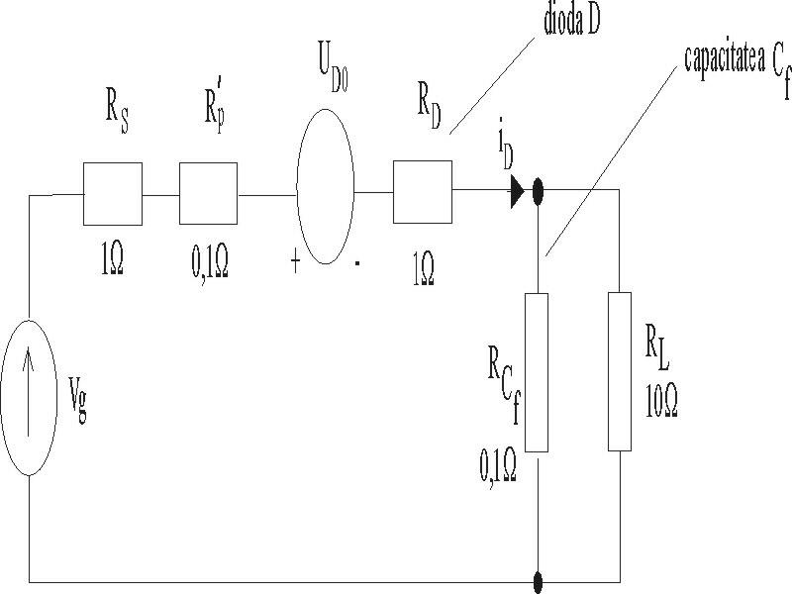
Fig. 10
$i_{D\text{max}}=\frac{V_{s\text{max}}−u_{D_{0}}}{R_{s}+R_{p}'+R_{D}+\frac{R_{\text{Cf}}R_{L}}{R_{\text{Cf}}+R_{L}}}$ unde $V_{S\text{max}}=V_{g}\sqrt{2}=\text{31}\text{.}4V⇒i_{D\text{max}}=\text{14}A$
Obs: în regim staţionar (după încărcarea capacităţii C_{f} ) cuerntul prin diodă devine de câteva ori mai mic şi depinde de C_{f}.

Probleme propuse pentru examen

Problema 1
R_{T} este un termistor a cărui rezistenţă se modifică după curentul i ca în fig.11. Să se calculeze tensiunea maximă la bornele termistorului (fig.12).
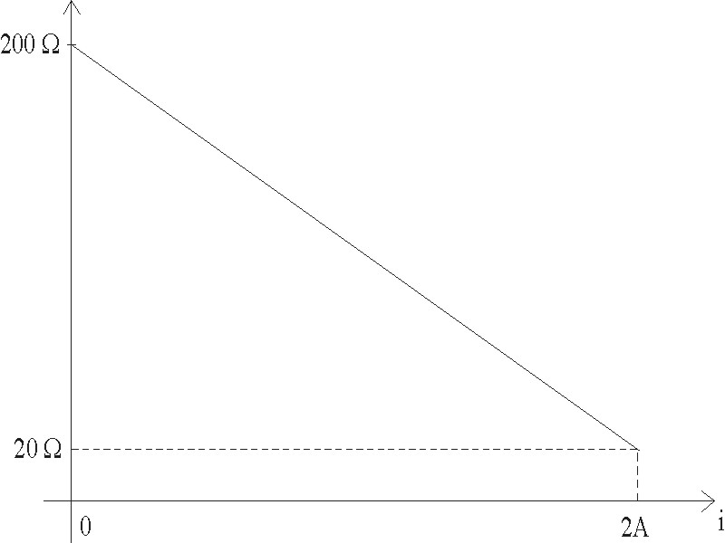
fig.11;
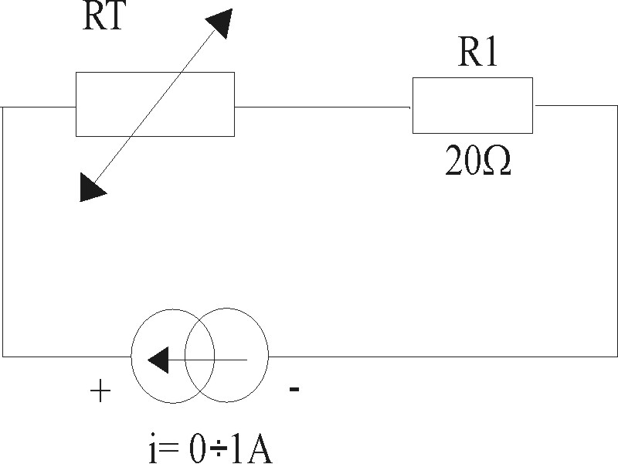
fig.12
Problema 2
Să se calculeze valoarea maximă a curentului prin dioda $D\left(u_{D_{0}}=0\text{.}6V,R_{D}=2Ω,R_{g}=0Ω\right)$ din fig.13. Tensiunea V_{g} se modifică după legea $V_{g}=V_{\text{gmx}}\text{sin}ωt$ cu V_{gmax}=20.6V.

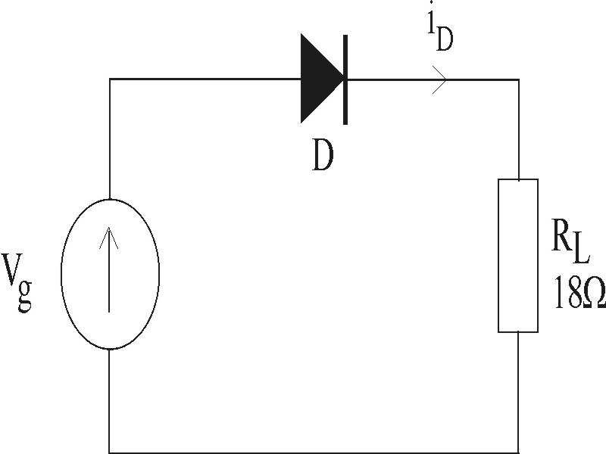
Fig.13

Problema 3
În fig. 14 se prezintă schema unui redresor monoalternanţă pentru tensiuni…Să se calculeze valoarea maximă a curentului prin dioda D (la momentul t=0).
Se cunosc:
$R_{D}=1Ω;u_{D_{0}}=0\text{.}6V$
$$R_{\text{Cf}}=0\text{.}1Ω$$
$$R_{p}=\text{10}Ω;R_{s}=1Ω$$
$$U_{p}=\text{220}V_{\text{ef}};U_{s}=\text{11}V_{\text{ef}}$$

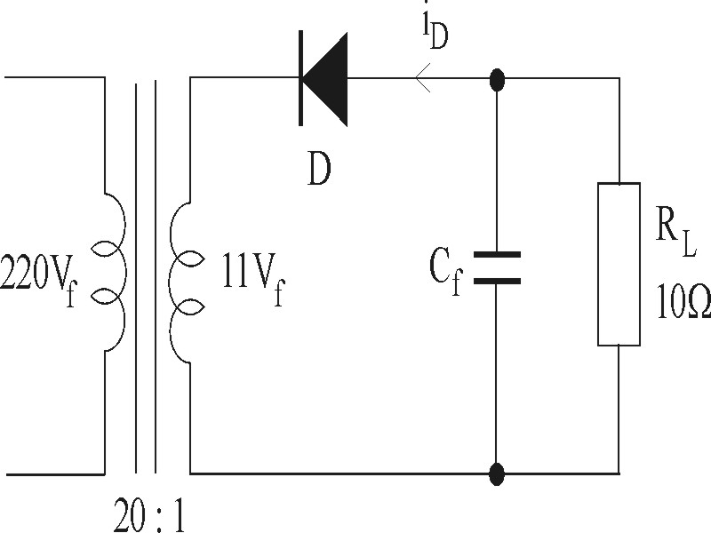
fig.14

